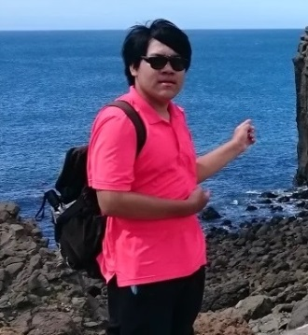
我的期待，是做到避免罕見疾病的遺傳
得獎者姓名：林鈺城／21歲
疾病名稱：法布瑞氏症
獎項：罕病子女獎學金

林鈺城一直都不知道自己偶發的疼痛究竟是怎麼回事，只要體溫一升高，手腳就會異常的疼痛，甚至在跑跳的過程中，比一般小孩更容易覺得喘，他曾為此就診，醫生檢查不出病因，母親的姊姊知道這個狀況，告訴他自己也是如此，「大概是神經發炎吧！」阿姨這麼說。
直到國二那年，他才終於知道原來這一切都是來自於罕見疾病——法布瑞氏症。
之所以會進行檢查，其實非常的間接。由於母親一直都有心臟肥大的現象，然而輾轉各院，卻都查不出原因，一直到林鈺城國二那年，才終於在臺北榮總兒童遺傳代謝科牛道明醫生的檢驗下，確診為法布瑞氏症。
法布瑞氏症會造成腎臟、心臟與腦血管的併發症狀，也可能引發周邊神經病變，使得手腳會突如其來的疼痛，而這種疾病亦是種遺傳疾病，因此在母親確診之後，鈺城以及姊姊也接受了一連串的檢查，包括：心臟超音波、心電圖、酵素活性和基因篩檢。
從小到大不明的病因終於找到解答，林鈺城不因此絕望，反而豁然開朗，正向接受酵素補充療法以緩解病情。即使他的身體有著病魔相伴，鈺城並不因此怨天尤人，不僅面對疾病與之共處，也因為每兩週都要到醫院接受治療，進而對醫學產生了高度興趣，高二那年他更立定志向，要往遺傳醫學的領域前進，之後也順利進入了輔仁大學生命科學系。
他積極地透過學科瞭解有關基因遺傳、酵素學以及生物化學的知識，更在大三那年轉學至長庚大學生技系，為將來進攻研究所做好準備。他期待能更接近罕見疾病的檢驗與治療領域之餘，還加入臺北榮總遺傳諮詢中心實驗室學習檢驗技術以及遺傳學的知識，為此每週要從桃園到臺北，面對這樣的舟車勞頓，他覺得很值得，並在此參與相關實驗，期待能對罕病有所貢獻。
「現在罕病相關醫學比以前進步很多。」林鈺城表示罕病領域的研究並不輕鬆，而且在研究方法上有所侷限，目前醫療方式也僅能減緩而非治癒，但他並不灰心，「我的期待，是做到避免罕見疾病的遺傳。」
他期待自己未來能成為一名罕見遺傳疾病的專家，不僅能幫助自己與家人，更希望能造福其他的罕病患者。

